Руководство
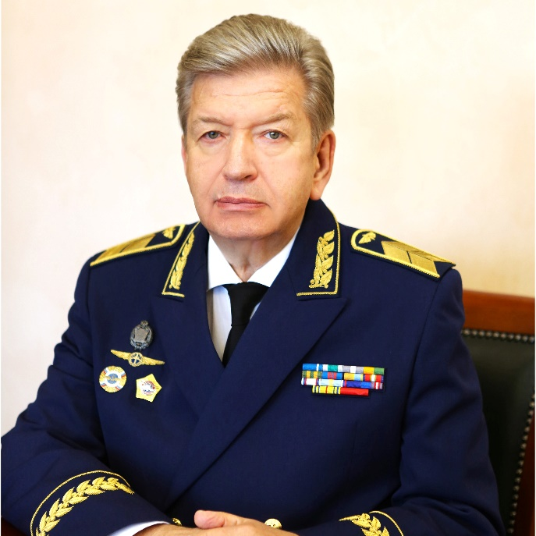 | Ректор университета  ЕЛИСЕЕВ Борис Петрович - профессор, доктор юридических наук  Приемная: Челнокова Анастасия
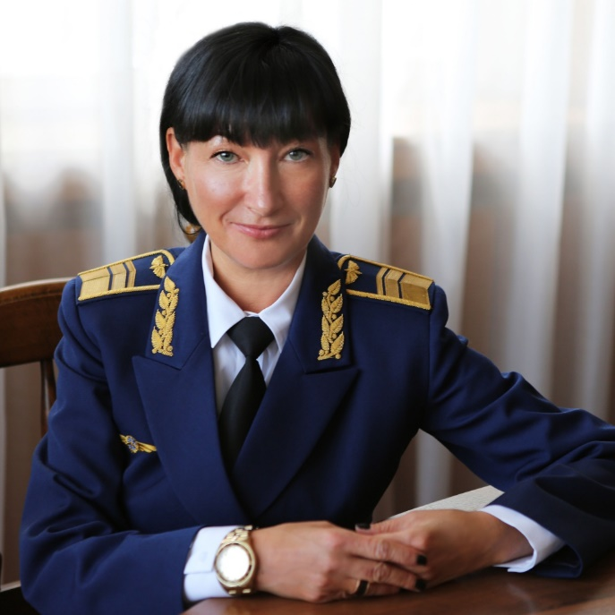 | Проректор по учебно-методической работе и молодежной политике  БОРЗОВА Анжела Сергеевна - доцент, доктор технических наук  Приемная: Колесникова Валентина
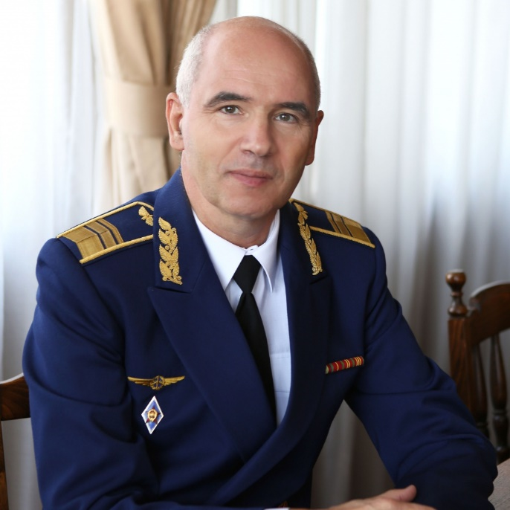 | Проректор по научной работе и инновациям  ВОРОБЬЕВ Вадим Вадимович - профессор, доктор технических наук  Приемная: Марухина Светлана Витальевна
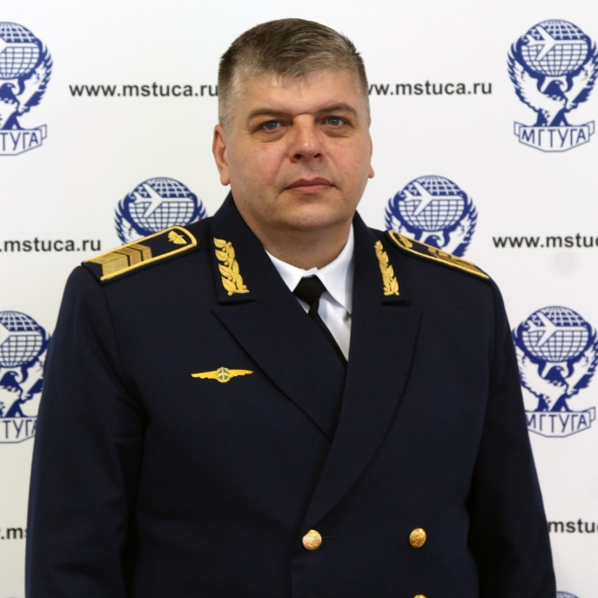 | Проректор по экономике и дополнительному профессиональному образованию  СНИМЩИКОВ Сергей Валентинович - кандидат технических наук
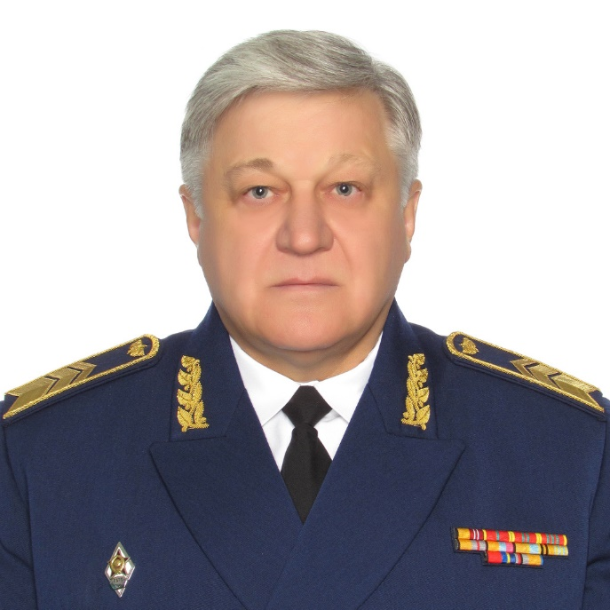 | Проректор по безопасности и развитию инфраструктуры  ДРЕВНЯК Владимир Владимирович - кандидат технических наук
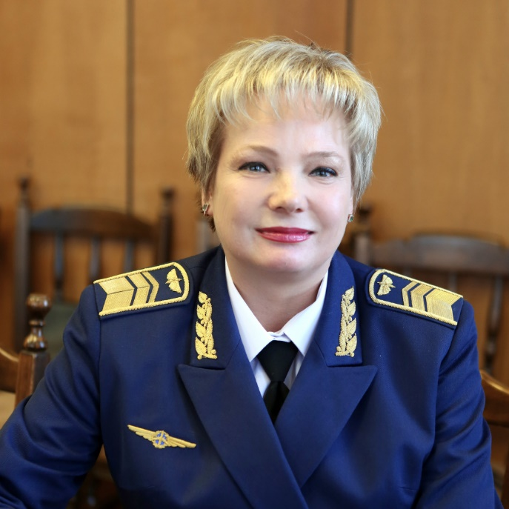 | Главный бухгалтер  ШАХОРИНА Юлия Борисовна
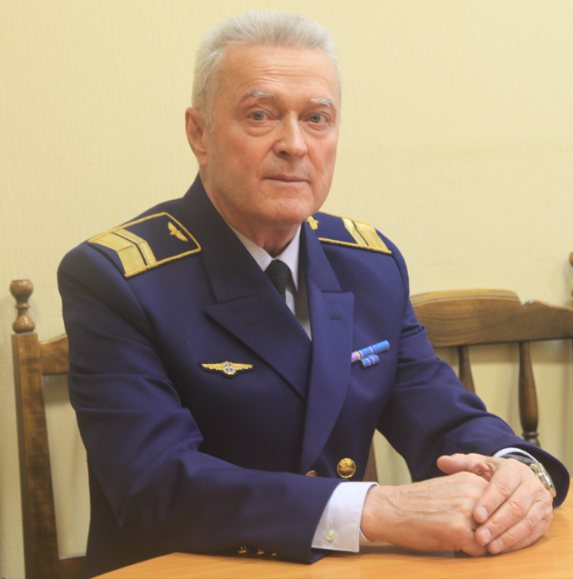 | Советник при ректорате  БЕРЕГОВОЙ Сергей Васильевич - кандидат философских наук
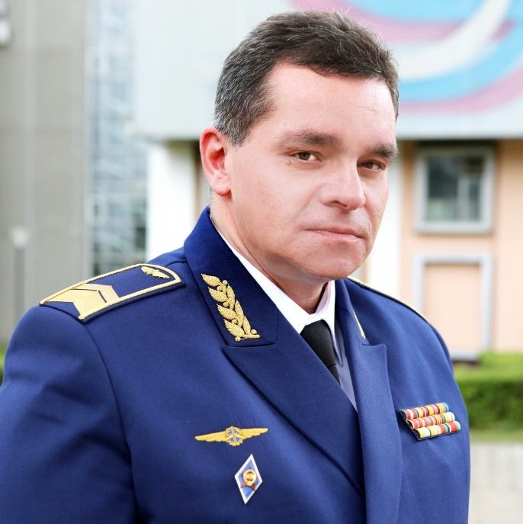 | Советник при ректорате по организации приемной кампании и профориентационной работе  ГУЛЯЕВ Вячеслав Валерьевич - кандидат технических наук, старший научный сотрудник

